REPÚBLICA DE COLOMBIA

RAMA JUDICIAL DEL PODER PÚBLICO

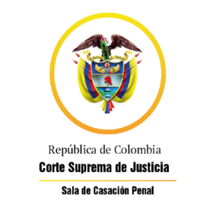

TRIBUNAL SUPERIOR DEL DISTRITO JUDICIAL

SALA DE DECISIÓN PENAL

REGISTROS DE PROYECTOS

|  |  |  |  |  |  |
| --- | --- | --- | --- | --- | --- |
| FECHA | RADICADO | CLASE | ACCIONANTE | ACCIONADO | MAGISTRADO |
| 30/09/2021 | 19-133 (2014-00151) | proceso ley 600 de 2000 | Jesús Rincón y otros | Homicio en persona protegida | SEML |
| 30/09/2021 | 21-795T | Tutela 1a instancia | Raúl Urbano Valencia | Fiscalia 10 seccional de bga | PRAM |
| 30/09/2021 | 21-445 | Tutela 2a instancia | Sandra Tatiana Medina | UARIV | PRAM |